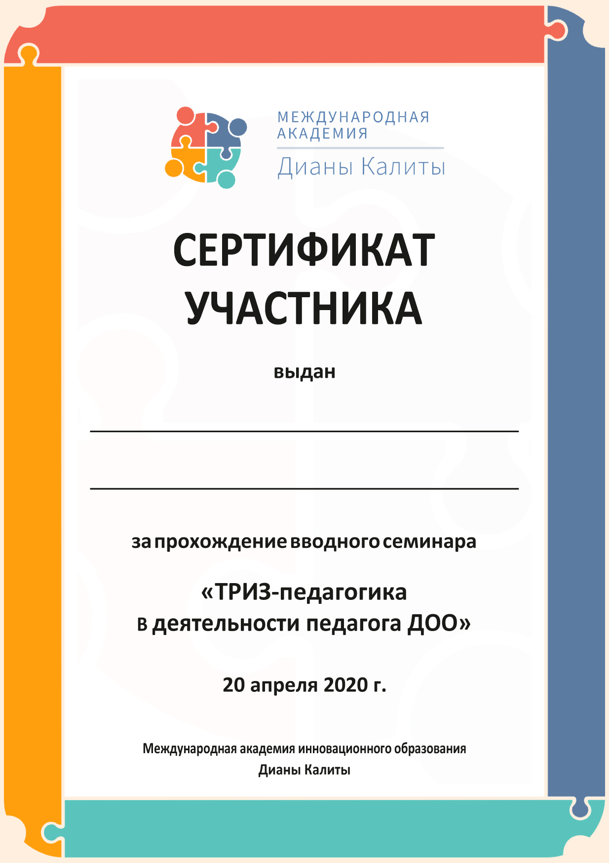

Кошелевой Любови Александровне

МБДОУ «Центр развития ребенка-детский сад» с. Новосысоевки

